Guía de uso script priorización con en foque de deseabilidad de predios
- Requisitos
- ArcGIS Desktop 10.8 (ArcMap/ArcCatalog) con Python 2.7.
- Una File GDB con todo el contenido en SR EPSG:3116 (Magna-Sirgas Origen Bogotá).
- Carga de las herramientas

En ArcMap10.8 añadir nueva herramienta y buscar el script PriorizarPredios.pty
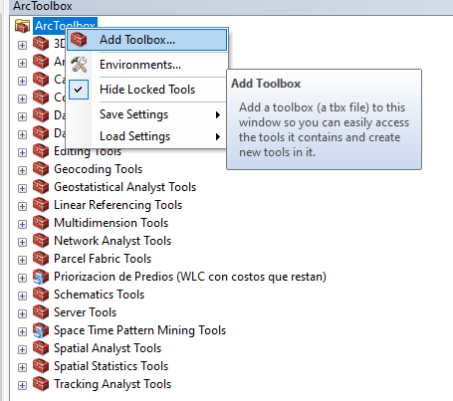

Ruta UC: G:\Unidades compartidas\TERRASOS_SIG\MODELOS\HERRAMIENTAS\TOOLBOX
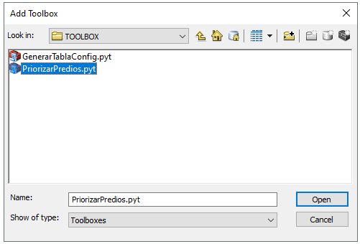
Luego se cargará en el Toolbox asi:
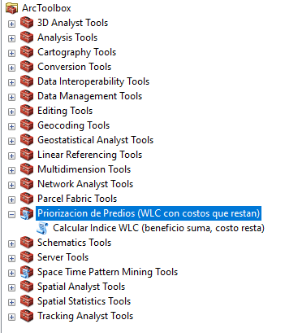
Y cuando se le de doble clic se despliega esta ventana con los pasos para realizar la priorización:

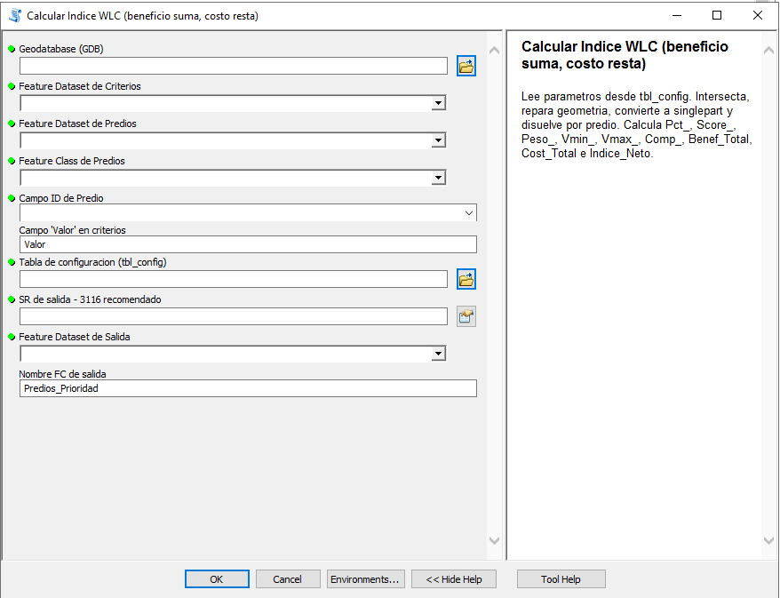

Y luego cargamos la herramienta para crear la tabla de configuración de criterios:
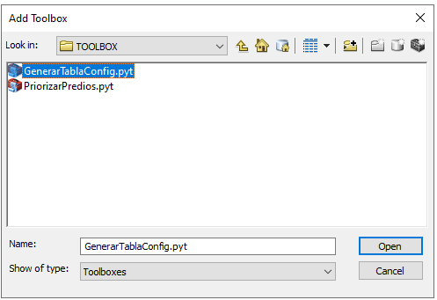

Asi se debe desplegar en el ToolBox:
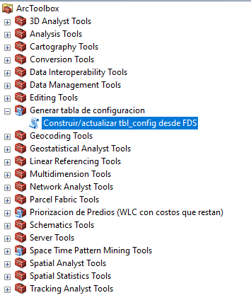
Y al dar doble clic se despliega esta nueva ventana donde se hace la lectura de los criterios:

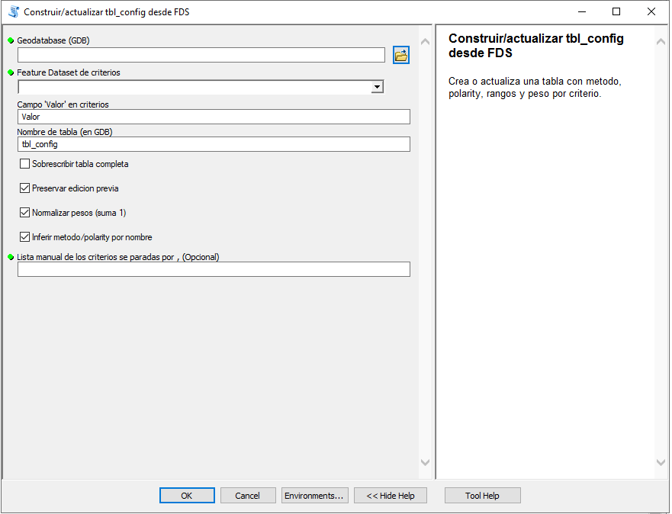
Evite CTM12: puede provocar errores de superposición y cálculos inconsistentes.

- Estructura mínima en la GDB (SR 3116)
- Feature Dataset de Criterios (3116): una FC por criterio.
  - Cada FC debe exponer un campo numérico con el valor del criterio, recomendado nombre Valor (Short).
  - Si el campo se llama distinto (p. ej. score, valor_norm), podrá indicarlo en la tabla de configuración (columna campo_valor) o en el parámetro del toolbox “Campo ‘valor’ en criterios”.
- Feature Dataset de Predios (3116): contenga la FC de predios con un campo ID único (ej. id_predio, cedula, codigo).
  - Sin duplicados. Verifique con Find Identical/Delete Identical o Summary Statistics por el ID.
- Tabla de configuración en la GDB: tbl_config.
  - Se genera/edita con un toolbox auxiliar y define cómo participa cada criterio.
- Feature Dataset de Salida (3116): aquí se escribirá la capa resultado (ej. Predios_Prioridad).

- Esquema recomendado de la tabla de configuración - tbl_config
La tabla reside dentro de la GDB. Campos sugeridos:
- criterio_fc (TEXT): nombre exacto de la FC del criterio (sin ruta).
- codigo (TEXT, 2–4): identificador corto del criterio (opcional pero útil para reportes).
- peso (DOUBLE): peso en [0,1]; suma recomendada = 1.
- tipo (TEXT): benef (mayor es mejor) o cost (menor es mejor).
- vmin (DOUBLE, opcional): valor mínimo de referencia.
- vmax (DOUBLE, opcional): valor máximo de referencia.
- campo_valor (TEXT, opcional): nombre del campo de valor si no es Valor.
- activo (SHORT, opcional): 1 = usar, 0 = ignorar.
Notas:
- Si campo_valor está vacío, el toolbox usará el nombre que indique en el parámetro “Campo ‘valor’ en criterios” (por defecto Valor).
- Mantenga criterio_fc idéntico al nombre de la FC en el dataset de criterios.

- Parámetros del toolbox (según la interfaz)
- Geodatabase (GDB): la GDB que contiene criterios, predios, confg.dbf y el dataset de salida.
- Feature Dataset de Criterios: dataset con las FC de criterios.
- Feature Dataset de Predios: dataset donde está la FC de predios.
- Feature Class de Predios: la FC dentro del dataset anterior.
- Campo ID de Predio: el campo único de predio (sin duplicados).
- Campo ‘valor’ en criterios: nombre del campo con el valor del criterio (por defecto Valor). Se puede sobreescribir por-criterio con campo_valor en confg.dbf.
- Tabla de configuración (tbl_config / confg.dbf): la tabla de la sección 3.
- SR de salida (3116 recomendado): indique explícitamente EPSG:3116.
- Feature Dataset de Salida: dataset destino (3116).
- Nombre FC de salida: p. ej. Predios_Prioridad.

- Flujo de trabajo sugerido
- Crear/validar GDB y todos los datasets en 3116.
- En el FD de Criterios, asegure el campo Valor (DOUBLE) o documente el nombre alterno que usará en campo_valor.
- En el FD de Predios, verifique el ID único y elimine duplicados.
- Con el toolbox auxiliar, genere/edite confg.dbf: cargue criterios, establezca peso, tipo, vmin/vmax y activo.
- Ejecute el toolbox de cálculo con los parámetros de la sección 4.
- Revise la FC de salida en el dataset de resultados y documente el log si su herramienta lo produce.

- Checklist rápido antes de ejecutar

- Solución de problemas
- Proyección/SR inconsistente: reproyecte capas a 3116. Evite mezclar con CTM12.
- "FC/tabla no encontrada": verifique criterio_fc y la ruta/dataset seleccionados.
- Campos de valor nulos: revise campo_valor en confg.dbf o el parámetro Campo ‘valor’ en criterios.
- Duplicados en ID de predio: ejecute Find Identical + Delete Identical o un Summary por ID y únase de vuelta.
- Pesos no normalizados: normalice (divida por la suma total) o ajuste manualmente hasta ~1.

- Notas y buenas prácticas
- Mantenga confg.dbf como fuente de verdad del modelo; controle versiones/fechas.
- Use nombres cortos y sin caracteres especiales para FC y campos.
- Si necesita múltiples escenarios, duplique confg.dbf (p. ej., confg_escA.dbf, confg_escB.dbf).
- Documente el signo del criterio en tipo en función de su lógica (beneficio/costo).

